COMUNICATO STAMPA

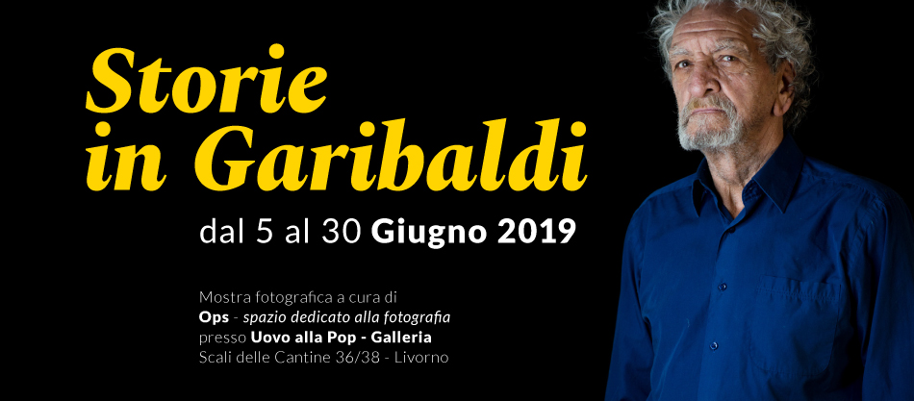

STORIE IN GARIBALDI, IL PROGETTO FOTOGRAFICO
DI OPS CHE RACCONTA IL QUARTIERE

Dal 5 al 30 giugno si terrà una mostra negli spazi della galleria Uovo alla Pop, sugli Scali delle Cantine 36/38. L’iniziativa è a cura del collettivo OPS e rientra nel programma di Visit Garibaldi

OPS - Spazio dedicato alla fotografia sono quattro donne legate da una passione comune: la fotografia. Insieme, hanno preso in gestione uno dei fondi tornati in attività in zona Garibaldi grazie al progetto “Garibaldi Top”, partito a novembre 2017. Chiara, Laura, Marianna e Beatrice hanno organizzato mostre, workshop, dibattiti e incontri, coinvolgendo artisti livornesi, toscani e italiani e collaborando con altre realtà del territorio. Da subito innamorate del quartiere che le ospita da un anno e mezzo, hanno sentito il bisogno di immortalare i volti che incontravano lungo la strada, nei bar, presso il fondo OPS. così che nasce “Storie in Garibaldi”, un progetto fotografico che vuole raccontare il quartiere che lo ospita attraverso i volti di chi lo vive.
«Abbiamo messo al centro del nostro progetto la persona attraverso una scelta fotografica che evidenzia sguardi, espressioni e corpi» affermano le ragazze di OPS. È nato così un progetto fotografico dal taglio urbano, partito da interventi di street in blue-back per le vie del quartiere e fatto di shooting serali, una chiamata allo scatto aperta a tutti i residenti, davvero tutti.
«L’intento – proseguono le promotrici del progetto “Storie in Garibaldi” - è quello di trasmettere a tutti coloro che passano il fascino che abbiamo subito nel conoscere gli abitanti del quartiere e ascoltarne le storie. Vorremmo che le persone collegassero le strade, i vicoli e le piazze di Garibaldi ai volti che ammireranno alla mostra, attraverso un percorso di associazioni che li porti a incuriosirsi rispetto al quartiere e, speriamo, innamorarsene come noi».
La mostra sarà inaugurata mercoledì 5 giugno alle ore 18 negli spazi della galleria Uovo alla Pop, sugli Scali delle Cantine 36/38 a Livorno, e rientra nel programma di Visit Garibaldi. La mostra è stata realizzata grazie a un finanziamento del Comune di Livorno che ha permesso di portare avanti le attività di rigenerazione urbana e sociale nel quartiere Garibaldi - Pontino San Marco. Il progetto di OPS vuole essere un regalo di tutti alla città di Livorno, non solo da parte del collettivo OPS, ma anche da parte di ogni singolo abitante di Garibaldi che si è lasciato fotografare. Un regalo fatto di piccole grandi storie immortalate e rese memoria collettiva. L’inaugurazione sarà accompagnata dal buffet di Anita Bistrot. La mostra durerà fino al 30 giugno e sarà visitabile nei seguenti giorni e orari: ogni giovedì dalle 16.00 alle 18.30; ogni venerdì dalle 10.00 alle 13.00; venerdì 14 giugno, in occasione della Coppa Barontini dalle 18.30 alle 20.30; sarà possibile inoltre visitare la mostra su prenotazione. Per info: OPS - Spazio dedicato alla fotografia - opspazio@gmail.com

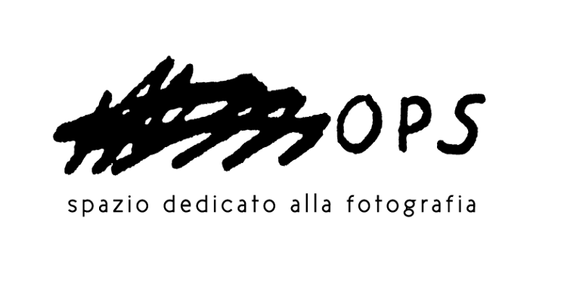

Ufficio Stampa Capo Verso – Livorno - redazione@capoverso.info – 333/6851604

